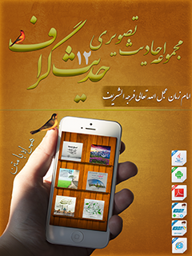

مجموعه احادیث تصویری چهارده معصوم علیهم السلام جلد 14


ghaemiyeh.com

فهرست مطالب
مشخصات کتاب 4
حدیث شماره :1 4
حدیث شماره :2 5
حدیث شماره :3 6
حدیث شماره :4 7
حدیث شماره :5 8
حدیث شماره :6 9
حدیث شماره :7 10
حدیث شماره :8 11
حدیث شماره :9 12
حدیث شماره :10 13
حدیث شماره :11 14
حدیث شماره :12 15
حدیث شماره :13 16
حدیث شماره :14 17
حدیث شماره :15 18
حدیث شماره :16 19
حدیث شماره :17 20
حدیث شماره :18 21
حدیث شماره :19 22
حدیث شماره :20 23
حدیث شماره :21 24
حدیث شماره :22 25
حدیث شماره :23 26
حدیث شماره :24 27
حدیث شماره :25 28
حدیث شماره :26 29
حدیث شماره :27 30
حدیث شماره :28 31
حدیث شماره :29 32
حدیث شماره :30 33
حدیث شماره :31 34
حدیث شماره :32 35
حدیث شماره :33 36
حدیث شماره :34 37
حدیث شماره :35 38
حدیث شماره :36 39

مشخصات کتاب
سرشناسه:مرکز تحقیقات رایانه ای قائمیه اصفهان،1397
عنوان و نام پدیدآور:مجموعه احادیث تصویری حضرت امام زمان عج الله تعالی فرجه الشریف/ حدیث گراف.
مشخصات نشر دیجیتالی:اصفهان:مرکز تحقیقات رایانه ای قائمیه اصفهان، ۱۳97.
مشخصات ظاهری:نرم افزار تلفن همراه ، رایانه
موضوع:حدیث - هنر- عکس - امام زمان عج الله تعالی فرجه الشریف

حدیث شماره :1
امام صادق علیه السلام: کسی که مایل است جزء یاران حضرت مهدی عجله الله تعالی فرجه الشریف قرار گیرد باید منتظر باشد و اعمال و رفتارش در حال انتظار با تقوی و اخلاق نیکو توأم گردد. بحارالأنوار، ج 52، ص 140
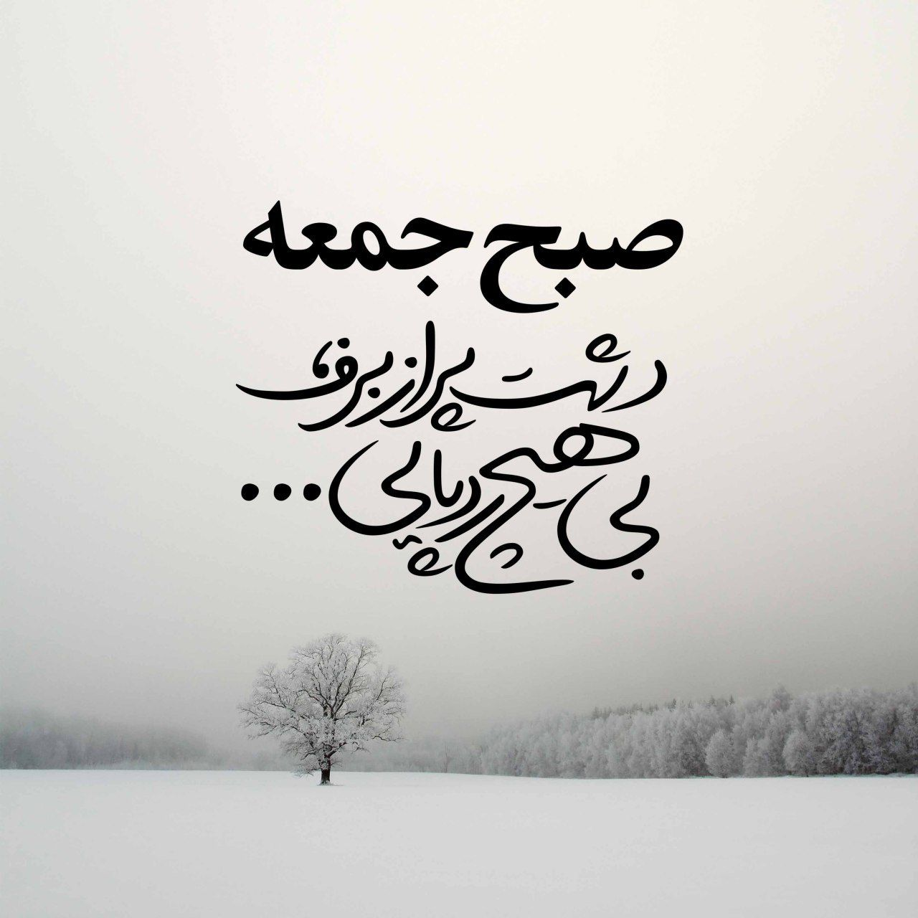
3

حدیث شماره :2
حضرت مهدی علیه السلام در نامه مبارکش به سفیر خود محّمد بن عثمان فرمودند:
برای تعجیل فرج زیاد دعا کنید، چون همین دعا موجب فرج شماست
منتخب الأثر، صفحه 268

25

حدیث شماره :3
تصویر متناسب با صفحه گوشی همراه
حضرت مهدی علیه السلام در نامه مبارکش به سفیر خود محّمد بن عثمان فرمودند:
برای تعجیل فرج زیاد دعا کنید، چون همین دعا موجب فرج شماست
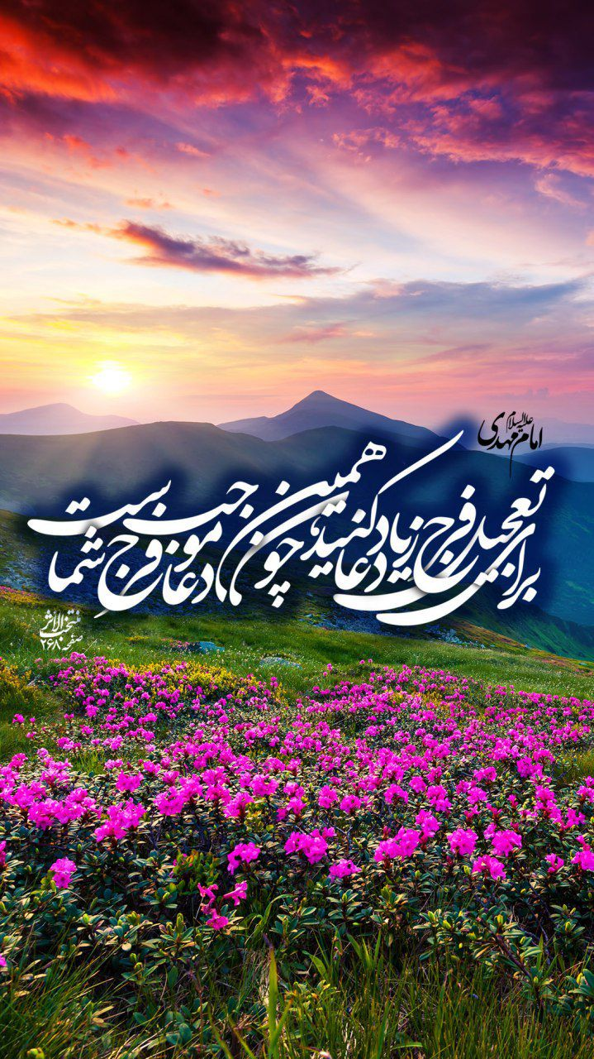
26

حدیث شماره :4
امام حسین علیه السلام:
دوازده مهدی از ما است که نخستین آنان علی بن ابیطالب و آخرین آنها نهمین فرزند من است که امام قائم به حق است...
کمال الدین جلد 1 باب 30
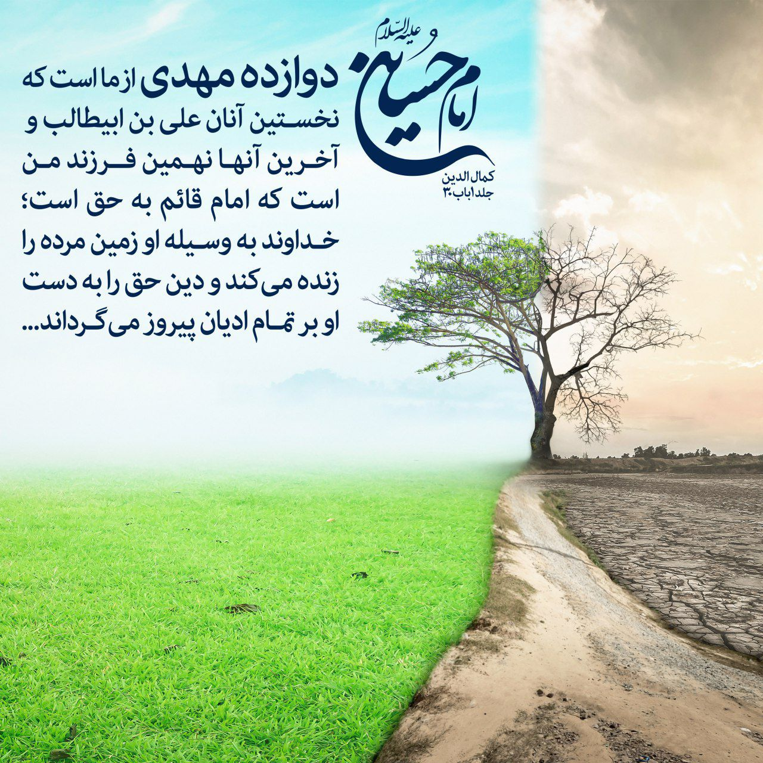
42

حدیث شماره :5
سالی دگرگذشت اما ندیدیم روی ماهت یابن الحسن جان
سالی دگر رفت اما نشنیدیم صدای گوش نوازت اقا جان
ان شاءالله امسال سال ظهورامام دل های منتظر،حضرت مهدی موعود عجله الله تعالی فرجه الشریف باشد
سال نو مبارک
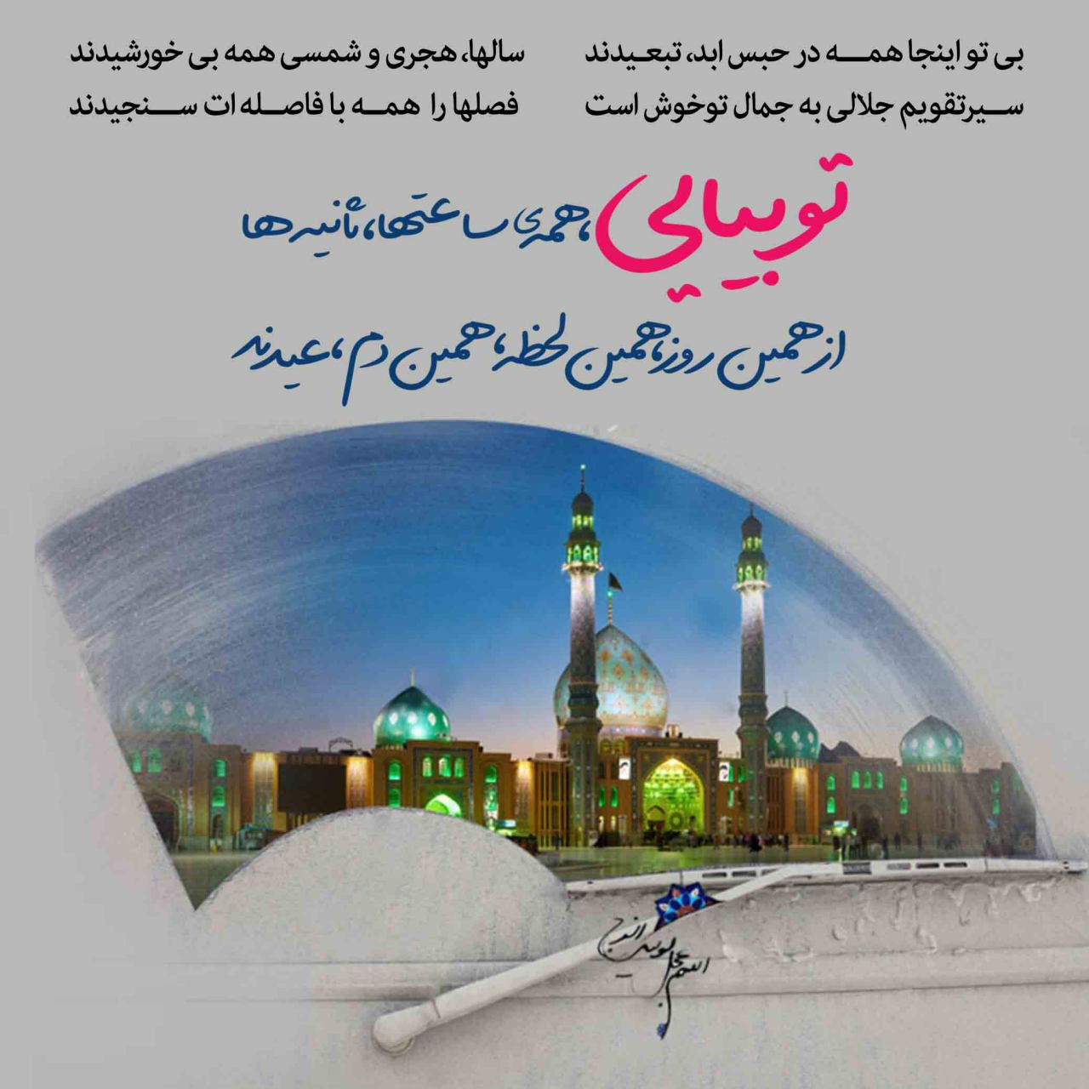
02

حدیث شماره :6
کسی که مایل است جزء یاران حضرت مهدی عجله الله تعالی فرجه الشریف قرار گیرد...
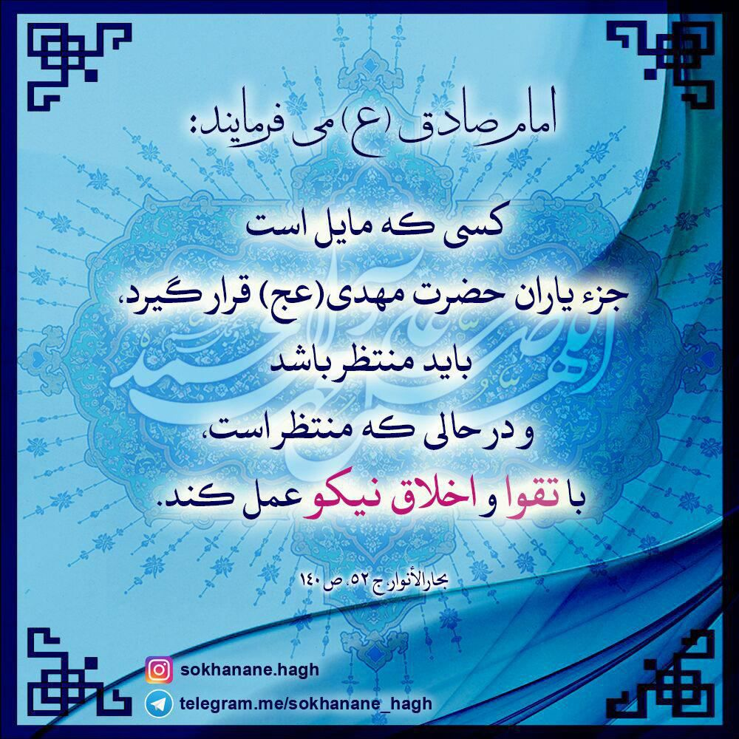
178

حدیث شماره :7
ولادت با سعادت حضرت مهدی موعود عجله الله تعالی فرجه الشریف را به سربازان گمنام ایشان تبریک عرض می نماییم
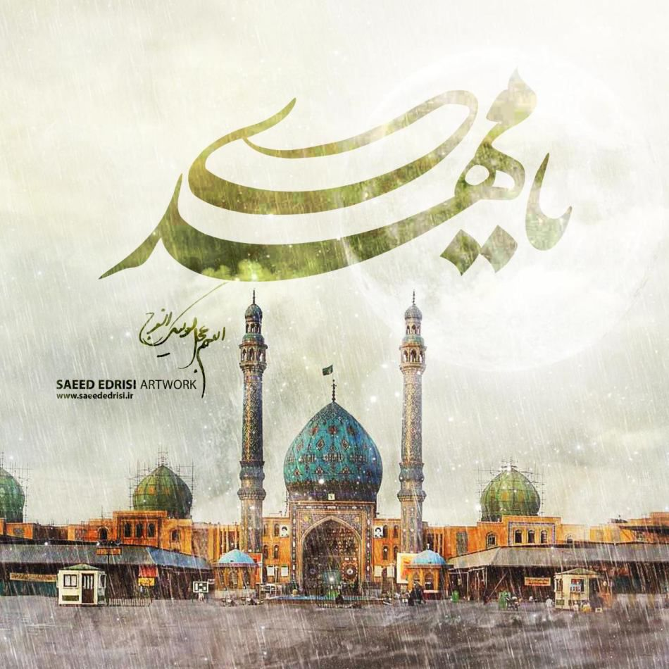
193

حدیث شماره :8
بر چهره پر ز نور مهدی صلوات
بر جان و دل صبور مهدی صلوات
تا امر فرج شود مهیا بفرست
بهر فرج و ظهور مهدی صلوات
میلاد حضرت مهدی عج مبارک
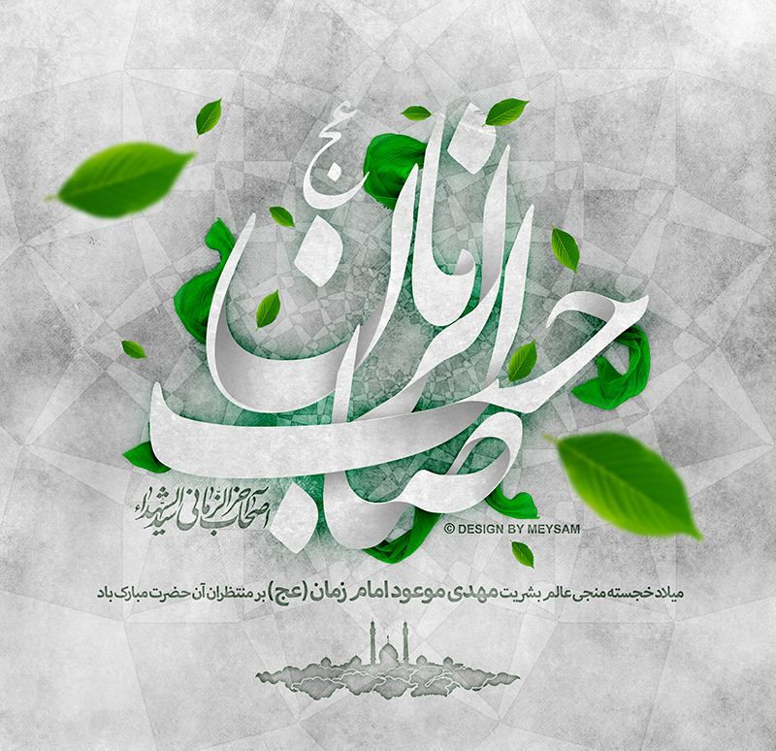
196

حدیث شماره :9
ما معتقدیم که عشق سر خواهد زد
بر پشت ستم کسی تیر خواهد زد
سوگند به هر چهارده آیه نور
سوگند به زخم های سرشار غرور
آخر شب سرد ما سحر می گردد
مهدی به میان شیعه برمی گردد
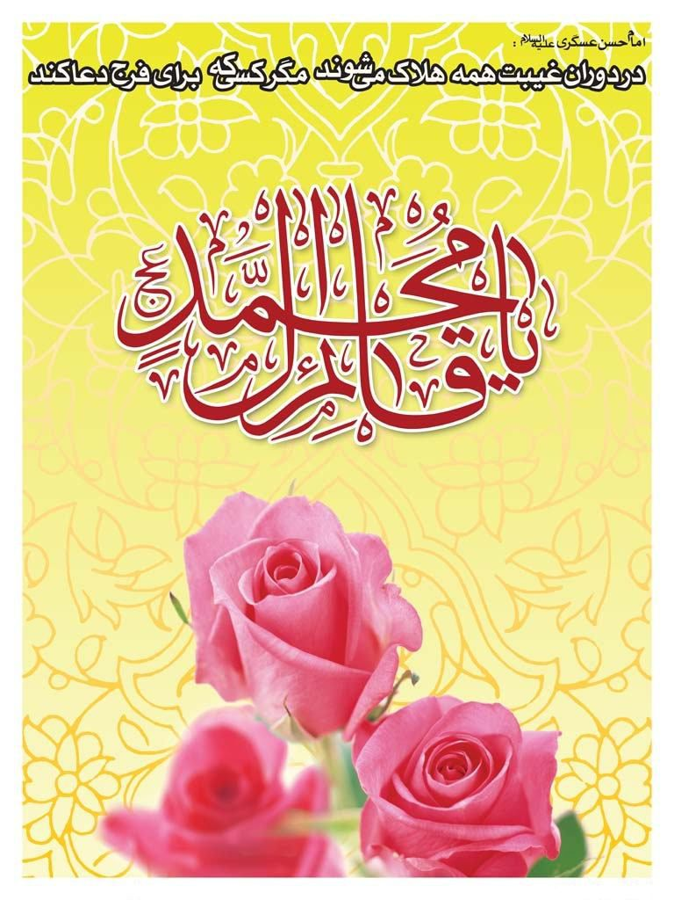
198

حدیث شماره :10
بر چهره پر ز نور مهدی صلوات
بر جان و دل صبور مهدی صلوات
تا امر فرج شود مهیا بفرست
بهر فرج و ظهور مهدی صلوات
میلاد حضرت مهدی عج مبارک
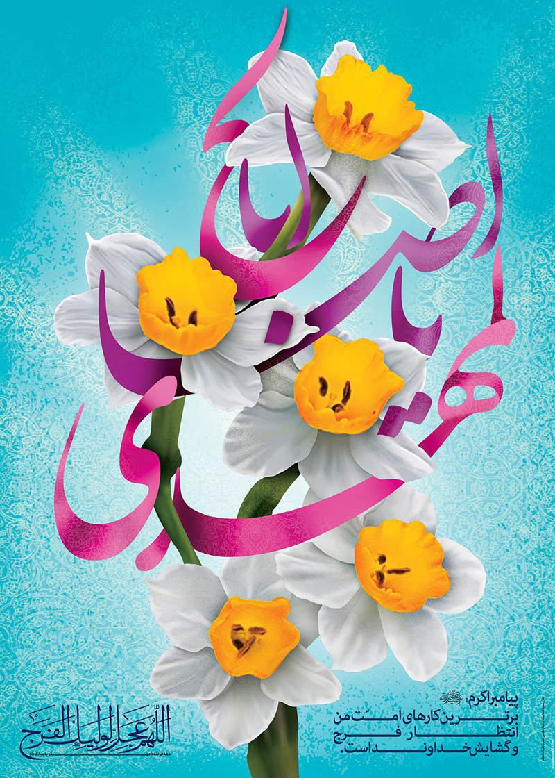
199

حدیث شماره :11
شاید آن روز که سهراب نوشت:
"تا شقایق هست زندگی باید کرد"
خبری از دل پر درد گل یاس نداشت
باید اینگونه نوشت:
هر گلی هم باشد، چه شقایق چه گل پیچک و یاس
زندگی بی مهدی
زندگی با غم‌هاست
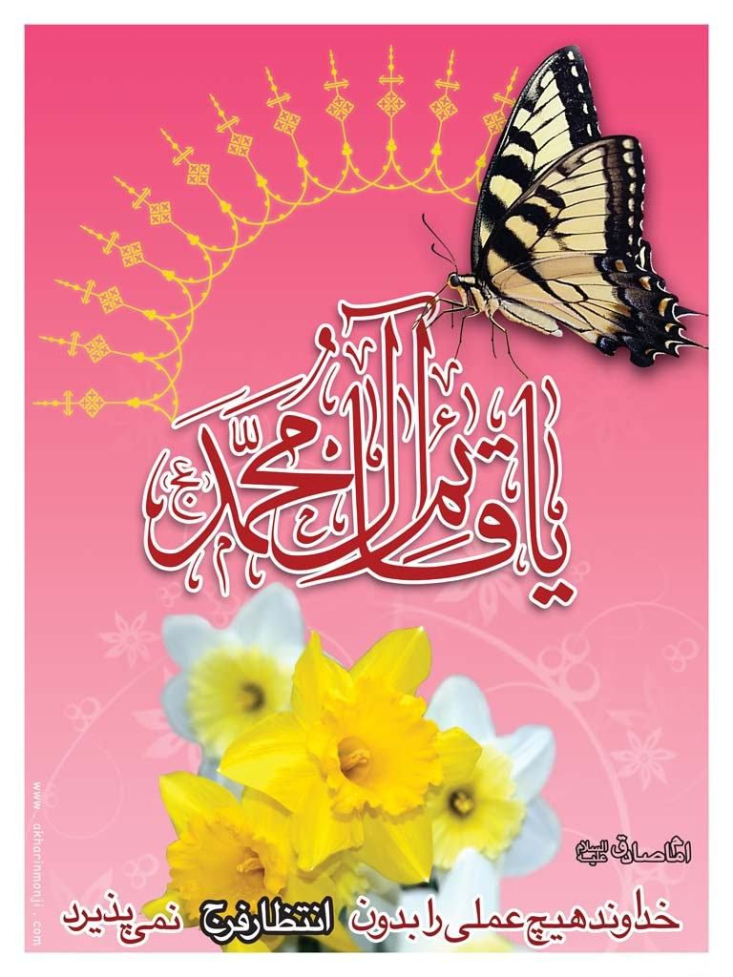
200

حدیث شماره :12
امام زمان(علیه السلام) می فرمایند:
همانا، من، امان و مایه ی ایمنی برای اهل زمینم؛ همان گونه که ستاره ها، سبب ایمنی اهل آسمان اند.
کمال الدین، ج2، ص485
میلاد حضرت مهدی عج مبارک
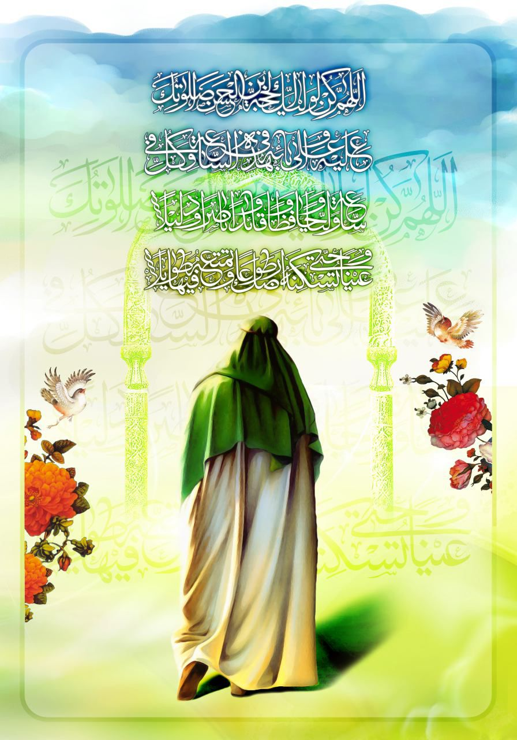
203

حدیث شماره :13
همه هست آرزویم که بیینم از تو رویی
چه زیان تو را که من هم برسم به آرزویی
به کسی جمال خود را ننموده‌ای و ببینم
همه جا به هر زبانی بود از تو گفتگویی
میلاد حضرت مهدی عج مبارک

205

حدیث شماره :14
یا مهدی عجله الله تعالی فرجه الشریف !
ای نقطه شروع شفق، ای مجری حق!
میلاد تو، قصیده بی انتهایی است که تنها خدا بیت آخرش را می داند
بیا و حُسن ختام زمان باش!

207

حدیث شماره :15
جلوه گل عندلیبان را غزلخوان می کند
نام مهدی صد هزاران درد درمان می کند
مدعی گوید که با یک گل نمی آید بهار
من گلی دارم که دنیا را گلستان می کند
ولادت امام زمان علیه السلام مبارک باد
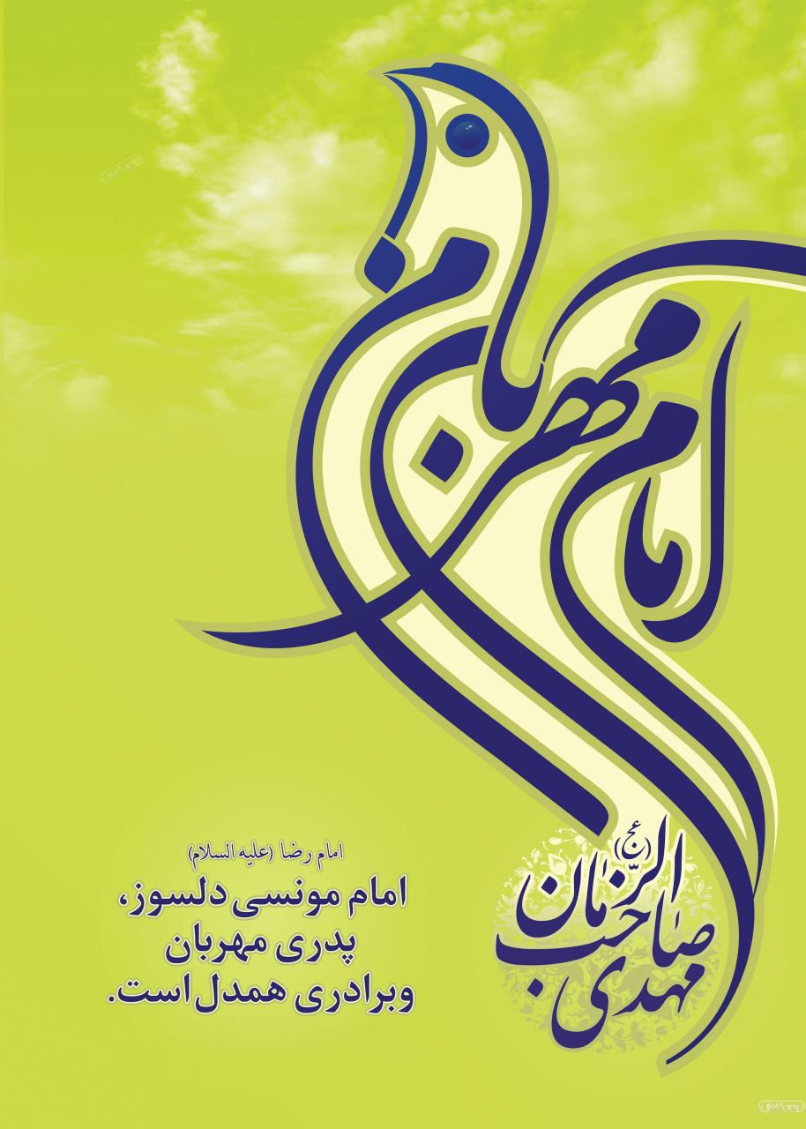
212

حدیث شماره :16
آمدنت چون رستاخیز، عدل گستر است و چون سپیده صبح،
نوید آغازی دوباره برای همه خوبی هاست .
میلاد مهدی موعود عج مبارک باد
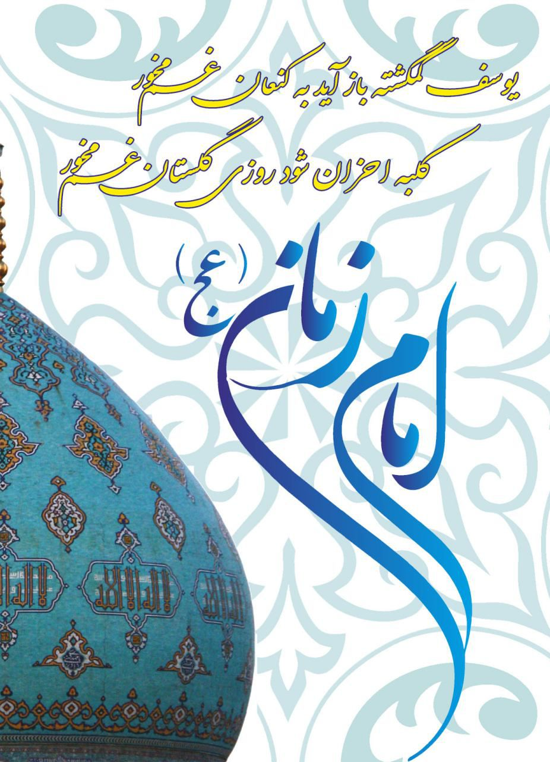
213

حدیث شماره :17
عصر انتظار، ولادتت را به جشن گرفته است، ای گل نرگس
چشمان منتظر ما، خیس از اشک شوق میلاد توست، مهدی زهرا
خجسته باد میلاد مولود نجات
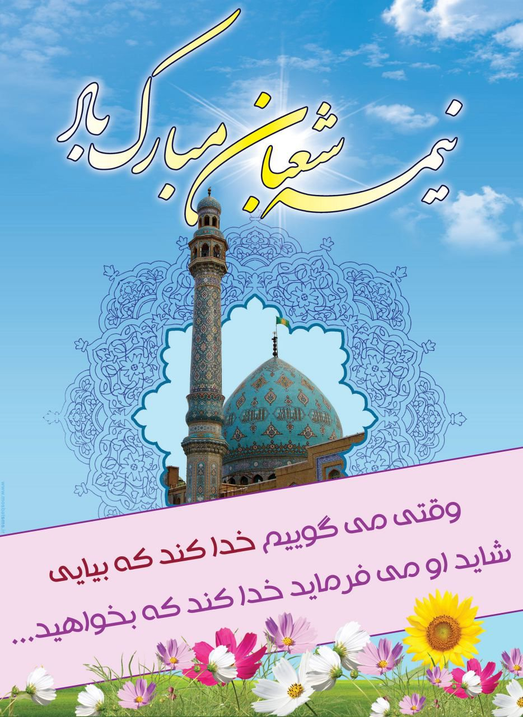
215

حدیث شماره :18

حدیث شماره :19
امام سجاد علیه السلام: بهترین مردم هر زمان کسانی هستند که منتظر ظهور حضرت مهدی علیه السلام هستند.
بحارالأنوار، ج 52، ص 122
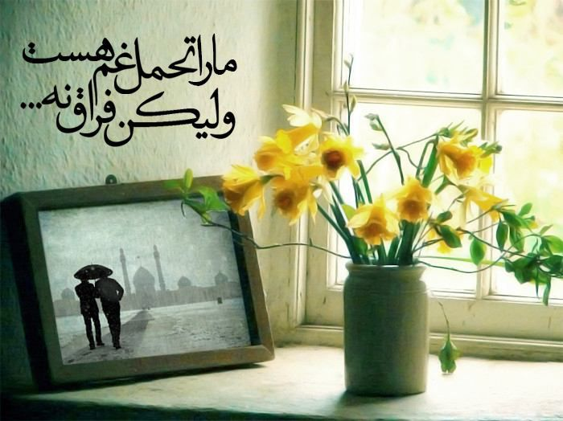
349

حدیث شماره :20
امام_سجاد علیه السلام فرمودند:
بهترین مردم هر زمان کسانی هستند که منتظر ظهور حضرت مهدی علیه السلام هستند.
بحارالأنوار، ج 52، ص 122
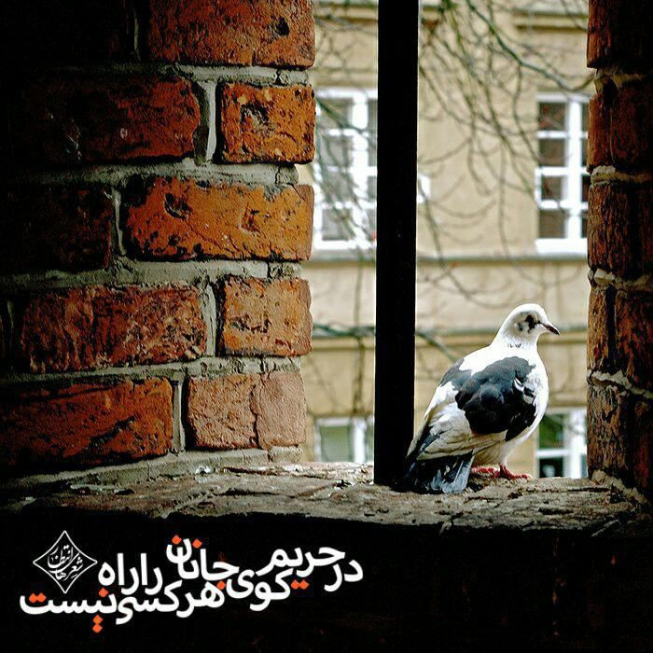
377

حدیث شماره :21
امام صادق علیه السلام : کسی که مایل است جزء یاران حضرت مهدی عجله الله تعالی فرجه الشریف قرار گیرد باید منتظر باشد و اعمال و رفتارش در حال انتظار با تقوی و اخلاق نیکو توأم گردد.
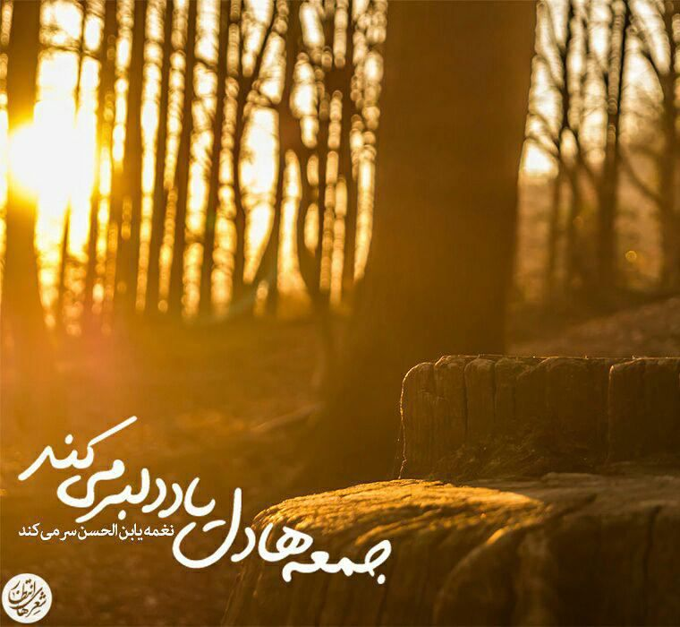
430

حدیث شماره :22

حدیث شماره :23
ولادت امام باقر علیه السلام بر شما مبارک
امام باقر علیه السلام : آنکه در انتظار امر ما بمیرد از اینکه در وسط خیمه مهدی و لشکرش از دنیا نرفته ضرر نکرده است.
کافی،ج1 ، ص372
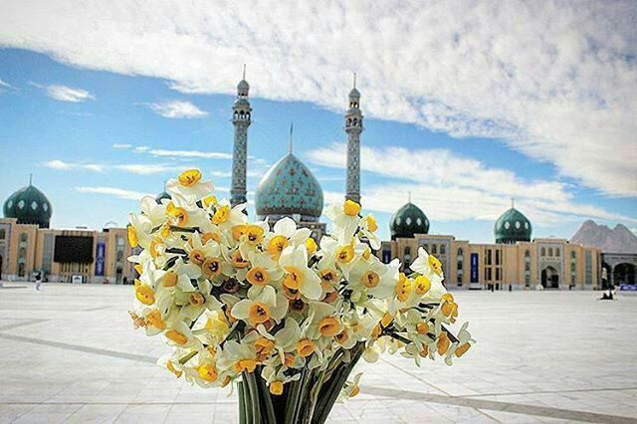
505

حدیث شماره :24
امام صادق علیه السلام: کسی که مایل است جزء یاران حضرت مهدی عجله الله تعالی فرجه الشریف قرار گیرد باید منتظر باشد و اعمال و رفتارش در حال انتظار با تقوی و اخلاق نیکو توأم گردد. بحارالأنوار، ج 52، ص 140
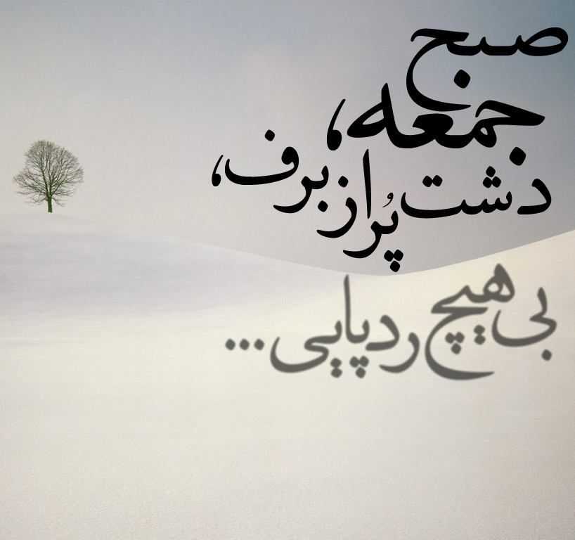
625

حدیث شماره :25
امام مهدی علیه السلام: بهترین الگوی من دختر رسول خداست. الغیبة طوسی، ص286
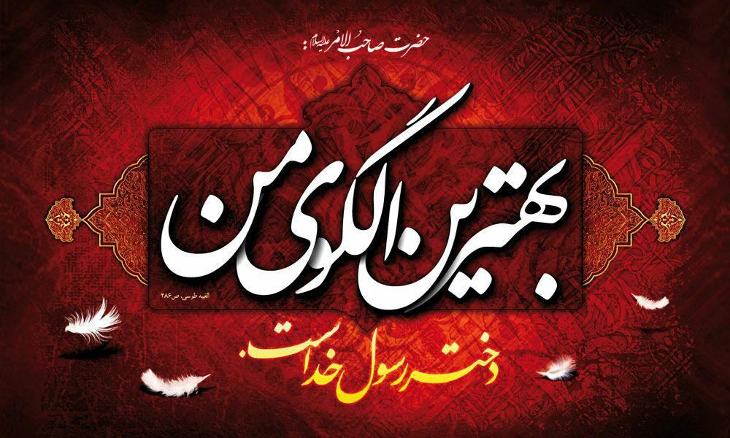
638

حدیث شماره :26
حضرت مهدی علیه السلام در نامه مبارکش به سفیر خود محّمد بن عثمان فرمود:
برای تعجیل فرج زیاد دعا کنید، چون همین دعا موجب فرج شماست.
منتخب الأثر، ص 268
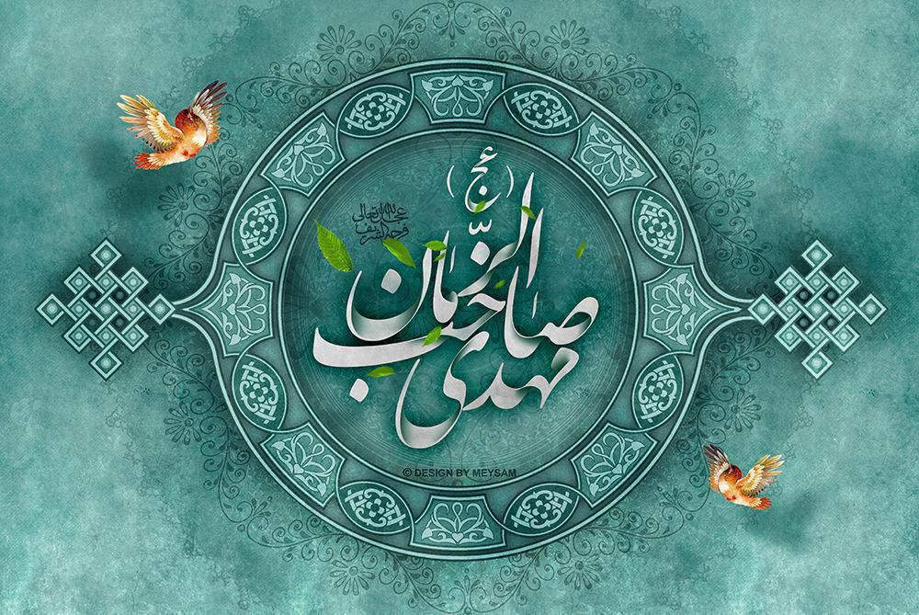
708

حدیث شماره :27
حضرت مهدی عجله الله تعالی فرجه الشریف :
ما بر تمامی احوال و اخبار شما آگاه و آشنائیم و چیزی از شما نزد ما پنهان نیست.
بحارالأنوار، ج 53، ص 175
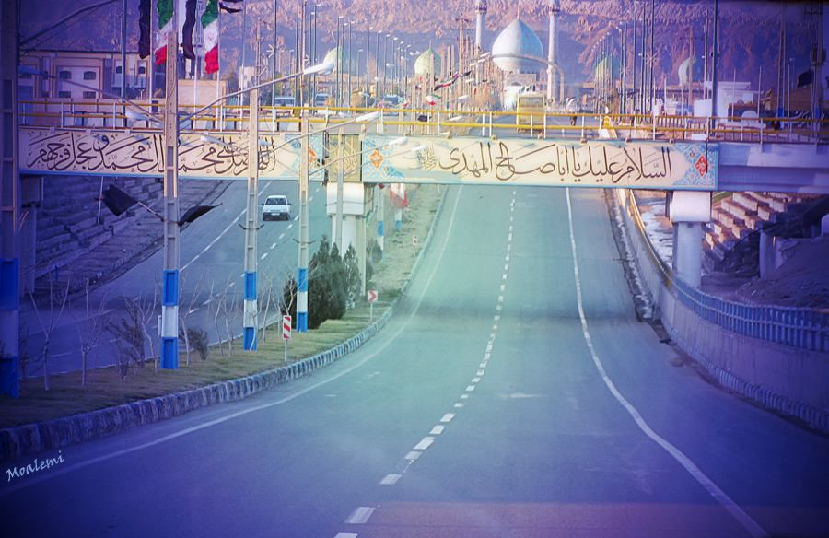
737

حدیث شماره :28
امام باقر علیه السلام : آنکه در انتظار امر ما بمیرد از اینکه در وسط خیمه مهدی و لشکرش از دنیا نرفته ضرر نکرده است. کافی، ج1 ، ص372
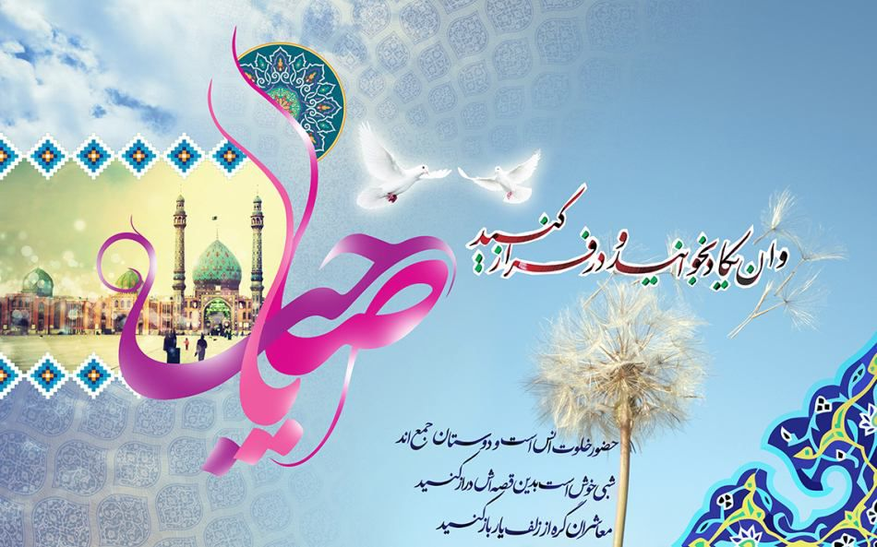
738

حدیث شماره :29
امام مهدی علیه السلام:
برای تعجیل در فرج بسیار دعا کنید، که فرج من فرج شما نیز هست.
کمال الدّین، ص 485
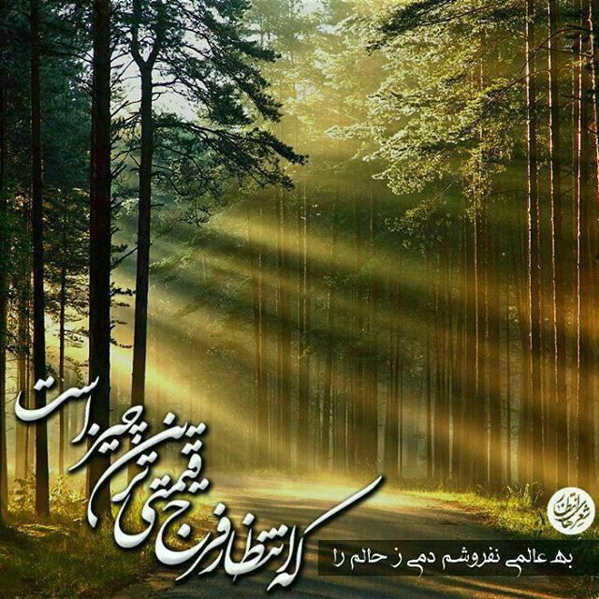
831

حدیث شماره :30
امام مهدی علیه السلام:
دختر رسول خدا (فاطمه) برای من سرمشقی نیکو است.
الغیبه، طوسی، ص 286
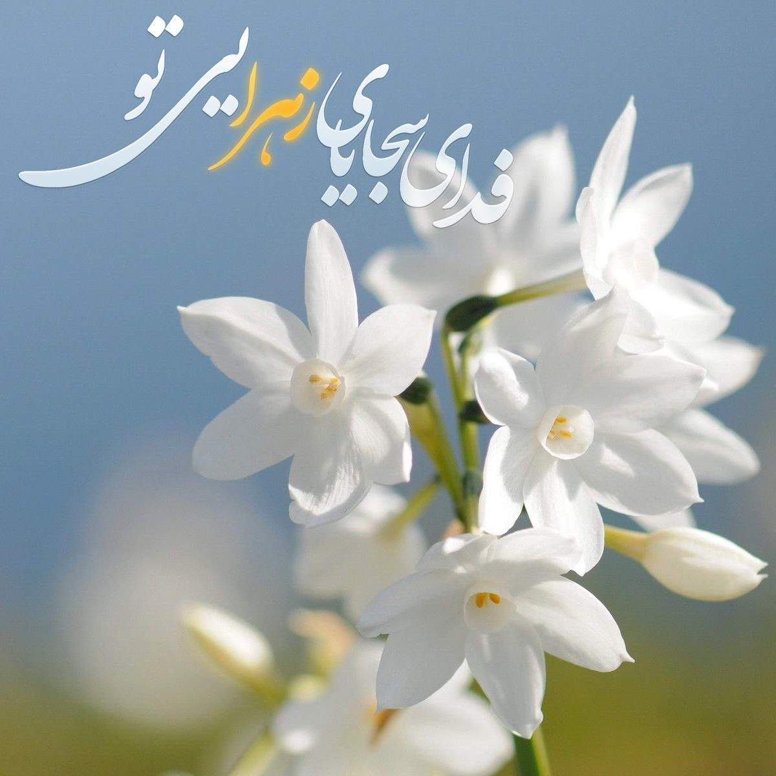
832

حدیث شماره :31
امام مهدی علیه السلام:
من یادگار خدا در زمین و جانشین و حجّت او بر شما هستم.
کمال الدّین، ص331
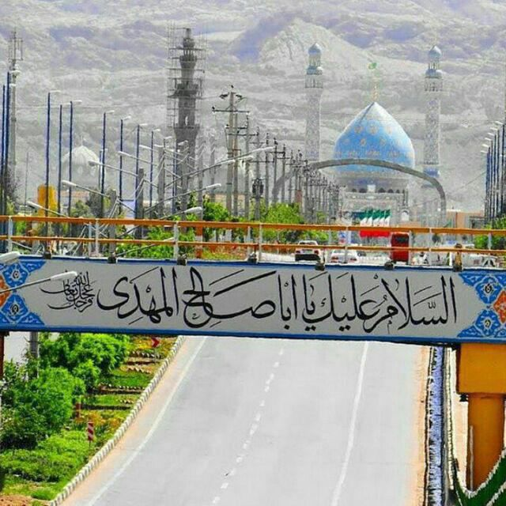
833

حدیث شماره :32
امام صادق علیه السّلام فرمود:
کسی که مایل است جزء یاران حضرت مهدی عجله الله تعالی فرجه الشریف قرار گیرد، باید منتظر باشد و اعمال و رفتارش در حال انتظار با تقوی و اخلاق نیکو توأم گردد.
بحارالأنوار، ج 52، ص 140
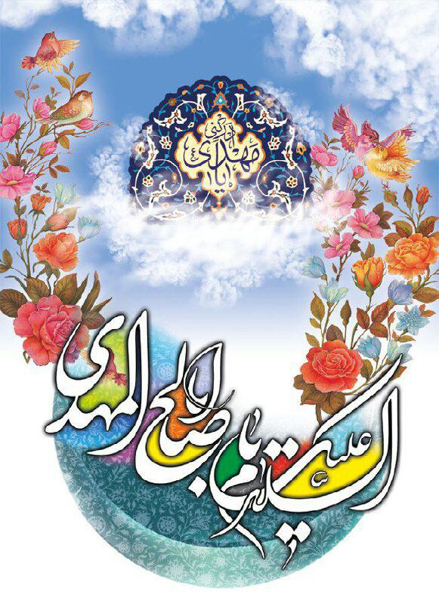
877

حدیث شماره :33
پیامبر (ص)
امت من در زمان مهدی علیه السلام از چنان نعمتی بهره مند می شوند که هرگز نظیر آن دیده نشده است.
منتخب الاثر ص473
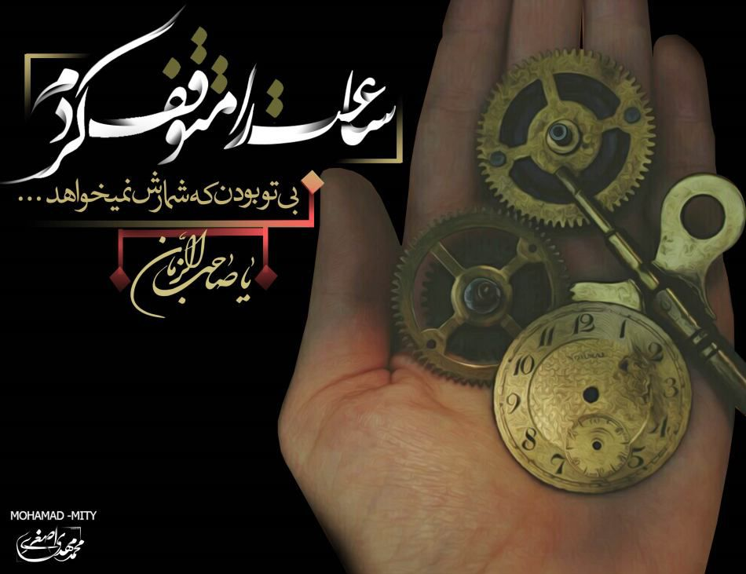
002

حدیث شماره :34
✅ امام مهدی علیه السّلام: هر یک از شما باید کاری کند که با آن به محبّت ما نزدیک شود . بحارالانوار،جلد53،صفحه 176
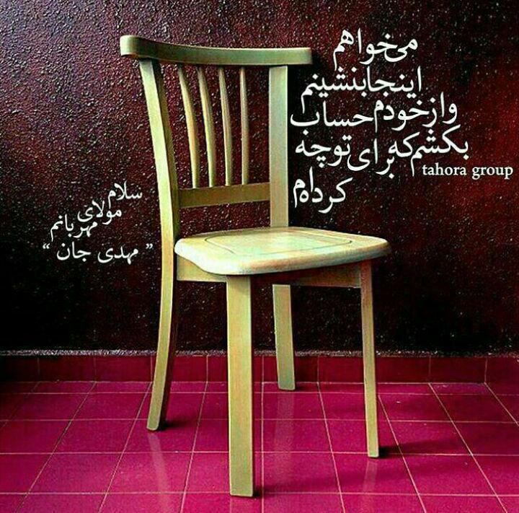
045

حدیث شماره :35
امام سجادعلیه السلام: بهترین مردم هر زمان کسانی هستند که منتظر ظهور حضرت مهدی علیه السلام هستند. بحارالأنوار، ج52، ص 123
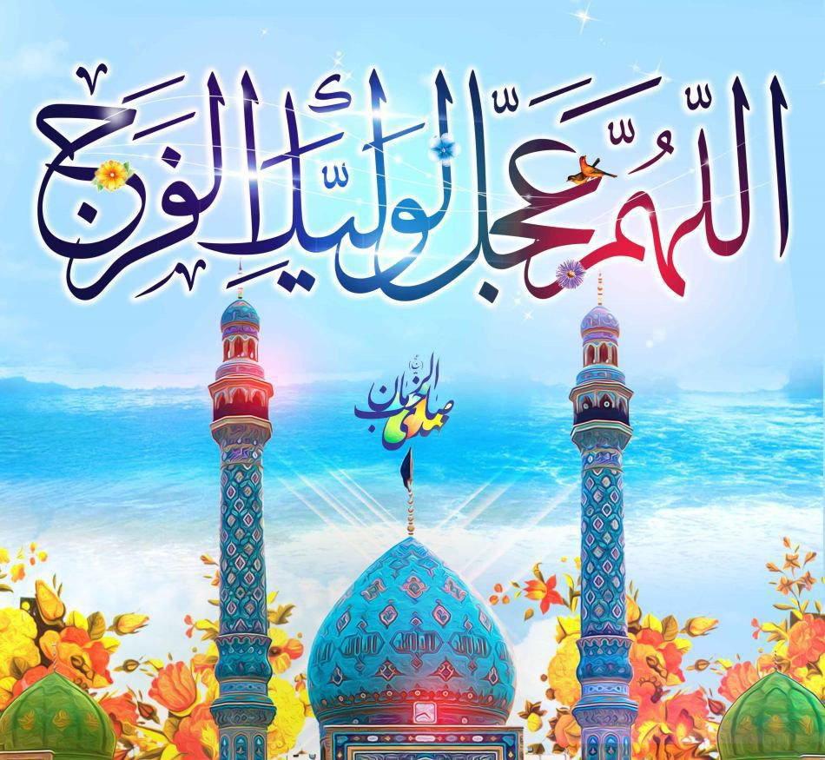
174

حدیث شماره :36
امام سجاد علیه السلام
بهترین مردم هر زمان کسانی هستند که منتظر ظهور حضرت مهدی عجله الله تعالی فرجه الشریف هستند.
937

ghaemiyeh.com

